Održan četvrti sastanak članova Lokalnog partnerstva za zapošljavanje Ličko-senjske županije

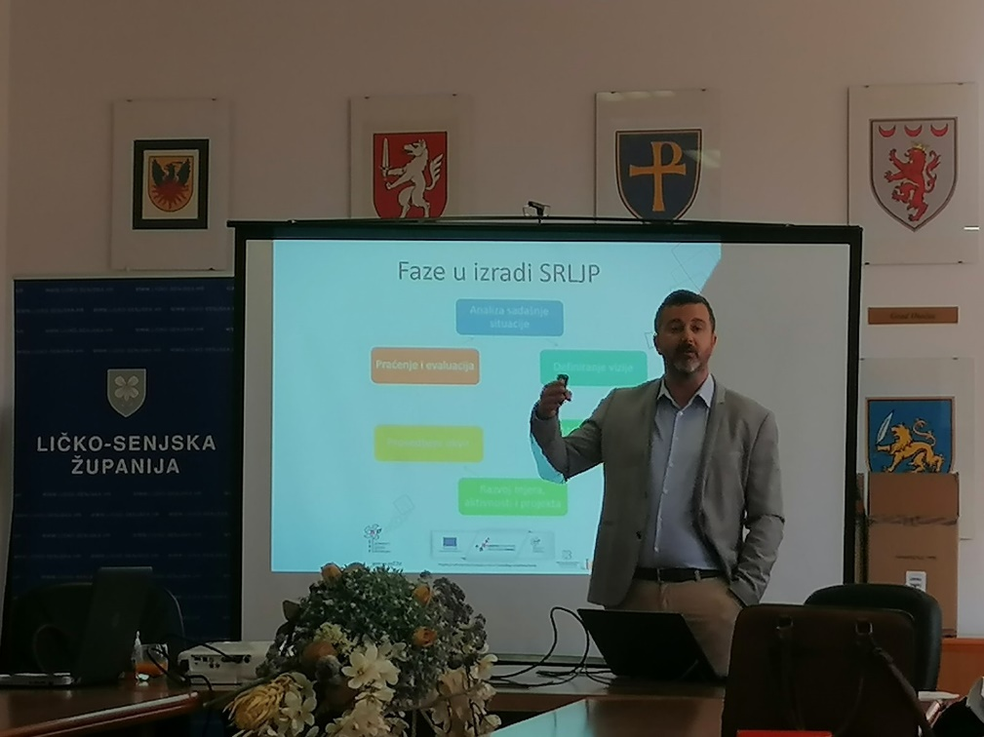

U sklopu projekta „Lokalno partnerstvo za zapošljavanje Ličko-senjske županije“ UP.01.3.1.01.0105, vrijednosti 1.975.891,29 kn kojega u stopostotnom iznosu sufinancira Europska unija iz Europskog socijalnog fonda, održao se četvrti sastanak članova Lokalnog partnerstva za zapošljavanje Ličko-senjske županije 10. rujna 2020. godine u prostoru Ličko-senjske županije, dr. Franje Tuđmana 4, u Gospiću.
Na navedenom sastanku je voditeljica projekta obavijestila prisutne o održanom sastanku Odbora za dodjelu potpora male vrijednosti na kojemu su članovi navedenog Odbora donijeli Odluku o dodjeli potpora male vrijednosti kojom su odobrili dodjelu potpora Korisnicima koji su zadovoljili potrebne uvjete i kriterije iz drugog Javnog poziva za dodjelu potpora male vrijednosti i Programa dodjele potpora za samozapošljavanje. Isto tako je informirala članove i o negativno ocijenjenim kandidatima koji nisu zadovoljili potrebne uvjete i kriterije.
Nakon informiranja članova Lokalnog partnerstva o svim kandidatima koji su se prijavili na drugi Javni poziv, voditeljica projekta je prepustila riječ predstavnicima WYG SAVJETOVANJE-a d.o.o. koji su zaduženi za pružanje pomoći u reviziji i evaluaciji te izradi nove Strategije razvoja ljudskih potencijala Ličko-senjske županije (SRLJP LSŽ).
Na sastanku su predstavnici WYG SAVJETOVANJA d.o.o. upoznali sve prisutne s ciljevima Kohezijske politike EU za razdoblje 2021.-2027. godine, a zatim su predstavili nacrt socio-ekonomske analize Ličko-senjske županije. Nakon predstavljanja analize stanja, prisutni članovi u suradnji s predstavnicima iz WYG SAVJETOVANJA d.o.o sudjelovali su u izradi SWOT analize u sklopu SRLJP LSŽ.

